Par l’imâm Muhammad Ibn ‘Abd Al-Wahhâb

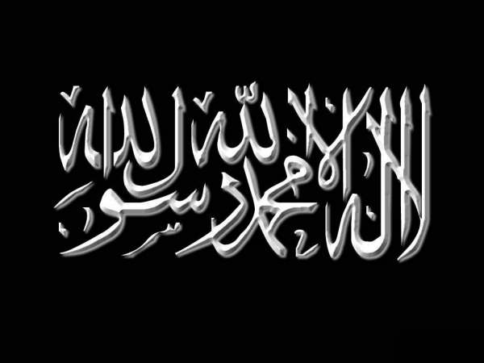 | Ils n'ont pas estimé Allah comme il devrait l'être

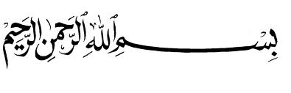
A propos de la parole d’Allah le très haut :
« Ils n'ont pas estimé Allah comme Il devrait l'être alors qu'au Jour de la Résurrection, Il fera de la terre entière une poignée…»
(Sourate 39, Verset 67)

Ibn Masou’d -qu’Allah l’agrée- a dit : « Un rabbin vint trouver le Prophète salla lahou ‘alayhi wa sallam et lui dit : « Ô Muhammed ! Nous lisons (dans la Torah) qu’Allah placera les cieux sur un doigt, l’eau sur un doigt, la terre sur un doigt, et le reste de la création sur un doigt. Il dira ensuite : Je suis le Roi ! » Approuvant les propos du rabbin, le Prophète salla lahou ‘alayhi wa sallam se mit à rire au point où ses dents se découvrirent, puis le Prophète salla lahou ‘alayhi wa sallam récita :
« Ils n'ont pas estimé Allah comme Il devrait l'être alors qu'au Jour de la Résurrection, Il fera de la terre entière une poignée…»
Dans une version de Muslim -qu’Allah lui fasse Miséricorde-, on trouve : « (Allah placera) les montagnes et les arbres sur un doigt qu’il soulèvera en disant : Je suis le Roi, je suis Allah. »
Dans une version d’Al-Bukhâri -qu’Allah lui fasse Miséricorde-, on trouve : « Il placera les cieux sur un doigt, et l’eau et la terre sur un doigt. » Ce hadith a été rapporté par Al bukhâri et Muslim -qu’Allah leur fasse Miséricorde-.
Muslim -qu’Allah lui fasse Miséricorde- rapporte d’après Ibn ‘Umar -qu’Allah l’agrée- cette parole attribuée au Prophète salla lahou ‘alayhi wa sallam : « Allah pliera les cieux le jour de la résurrection puis les prendra de sa main droite et dira :
Je suis le Roi !
Où sont les arrogants ?
Où sont les orgueilleux ?
Il pliera les sept terres, les prendra dans sa main gauche et dira :
Je suis le Roi !
Où sont les arrogants ?
Où sont les orgueilleux ? »
On rapporte Ibn ‘Abbas -qu’Allah l’agrée- qu’il a dit : « Les sept cieux et les sept terres dans la main du très miséricordieux sont comme une graine dans la main de l’un d’entre vous. »
Ibn Jarir -qu’Allah lui fasse Miséricorde- a dit : « Yûnus m’a rapport », d’après Ibn Wahb qui l’a informé, qu’Ibn Zayd lui a dit : « Mon père m’a dit que le Prophète salla lahou ‘alayhi wa sallam a déclaré : « Comparés au repose-pied (Kursy), les sept cieux sont comme sept pièces d’argent jetées sur un bouclier (ou sur un lopin de terre désert). »
Abû Dharr -qu’Allah l’agrée- a dit : « J’ai entendu le Prophète salla lahou ‘alayhi wa sallam dire : « Comparé au trône, le repose-pied est comme un anneau de fer jeté sur une terre déserte ». » [Rapporté par al-Bayhaqî]
Ibn Mas’ûd -qu’Allah l’agrée- a dit : « La distance séparant le premier ciel du deuxième ciel est de cinq cents ans (de cheminement), et entre chaque ciel et le suivant, il y a cinq cents ans. La distance séparant le septième ciel du repose-pied (al kursiy) est de cinq cents ans. La distance séparant le repose-pied de l’eau est de cinq cents ans. Le trône est au-dessus de l’eau, et Allah est au-dessus du trône et aucune de vos actions ne lui échappe. » Rapporté par Ibn Mahdî, d’après Hammâd Ibn Salamah, d’après ‘Âsim, d’après Zirr, d’après ‘Abdullah (ibn Mas’ûd).
Ces propos ont aussi été rapportés par Al-Mas’ûdî sous une forme légèrement différente, d’après ‘Âsim, d’après Abû Wa’il, d’après ‘Abdullah. C’est ce qu’a déclaré Al-Hâfizh Adh-Dhahabî-qu’Allah le très haut lui fasse miséricorde- en ajoutant : ces propos ont aussi été rapportés selon d’autres voies.
Al ‘Abbas Ibn Al-Muttalib -qu’Allah l’agrée- a dit : « Le Prophète -sallâ l-Lahû ‘aleyhi wa sallam- a dit : « Connaissez-vous la distance séparant le ciel de la terre ? »
Nous répondîmes : « Allah et son Prophète sont les plus savants. »
Prophète -sallâ l-Lahû ‘aleyhi wa sallam- dit alors : « La distance les séparants est de cinq cent ans de cheminement, et entre chaque ciel et le suivant, il y a cinq cents ans, et l’épaiseur de chaque ciel est l’équivalent de cinq cents ans de cheminement. Entre le septième ciel et le trône se trouve une mer dont la distance séparant la surface du fond est équivalente à la distance séparant le ciel de la terre. Et Allah ta’ala est au-dessus de tout cela, et aucune des actions des fils d’Adam (les êtres humains) ne lui échappe. » [Rapporté par Abû Dâwûd et d’autres.]

Les points à retenir :
1. L’explication du verset :
« Il fera de la terre entière une poignée »

2. Ces sciences et autres sciences similaires étaient présentes du temps du Prophète dans les écrits des juifs sans que ces derniers ne les renient, ni ne les interprètent.

3. Lorsque le rabbin tint ces propos au Prophète, celui-ci l’approuva et des versets du Coran ont été révélés confirmant cela.

4. Le rire du Prophète lorsque le rabbin mentionna ces connaissances si importantes.

5. La mention est clairement faite des deux mains (d’Allah), et du fait que les cieux seront dans la main droite, et les terres dans l’autre main.

6. La mention claire que l’autre main est désignée par la main gauche.

7. La mention des arrogants et des orgueilleux dans une telle situation.

8. La parole d’Ibn ‘Abbas : « équivalents à une graine dans la main de l’un d’entre vous. »

9. L’importance du Repose-Pied par rapport aux cieux.

10. L’importance du Trône par rapport au Repose-Pied.

11. La différence entre le trône, le Repose-Pied et l’eau.

12. La distance séparant chaque ciel du ciel suivant.

13. La distance séparant le septième ciel du Repose-Pied.

14. La distance séparant le Repose-Pied de l’eau.

15. Le Trône est au-dessus de l’eau.

16. Allah est au-dessus du Trône.

17. La distance séparant le ciel de la terre.

18. L’épaisseur de chaque ciel est de cinq cents ans.

19. La distance séparant la surface du fond de la mer se trouvant au dessus des cieux est équivalente à la distance séparant le ciel de la terre.

Et Allah ta’ala est le plus savant.

Source : Kitâb Tawhîd

